Правила дорожного движения
1. Проходи по тротуару только с правой стороны. Если нет тротуapa, иди по левому краю дороги, навстречу движению транспорта
2. Дорогу переходи в том месте, где указaнa пешеходная дорожка или ycтановлeн светофор. Дорогу переходи на зелёный свет.
3. Когда переходишь дорогу, смотри сначала налево, потом направо.
4. Если нет светофора. Переходи доpoгу на перекрёстке. Пересекать улицу надо прямо, а не наискось.
5. Не переходи доpогу перед близко идущим транспортом.
6. На проезжей части игры строго запрещены.
7. Не выезжай на проезжую часть на велосипеде.
8. Не управляй транспортным средством, если тебе нет 16 лет и водительского удостоверения.
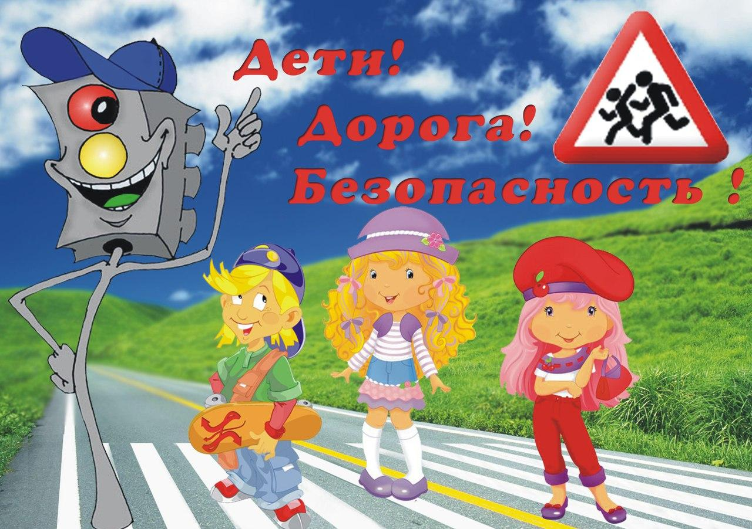

Памятка об охране жизни и здоровья, учащихся на период осенних каникул
1. Соблюдать правила дорожного движения в осеннее время. Быть осторожными и внимательными во время движения по дороге, особенно в вечернее время суток.
2. Не разговаривать с незнакомыми людьми, не садиться в незнакомый транспорт.
3. Осторожно обращаться с газовыми и электроприборами, предметами бытовой химии, лекарственными препаратами.
4. Не употреблять алкогольных напитков, не курить.
5. Не подходить, не трогать руками подозрительные предметы. В случае обнаружения сообщить взрослым, в полицию.
6. Находясь дома, не открывать дверь незнакомым людям.
7. Не пребывать на водоёмах в период осенних каникул.
8. Всегда сообщать родителям о своем местонахождении.
9. Не находиться на улице после 22.00 часа без сопровождения взрослых.
10. Соблюдать правила поведения в общественных местах.
11. Не увлекаться длительным просмотром телевизора, многочасовой работой за компьютером.
12.Помнить, что во время осенних каникул ответственность за жизнь и здоровье детей несут родители.

Если ты почувствовал запах дыма или увидел огонь, сразу позвони пожарным- 101
ЗНАЙ: вызов пожарной команды просто так, из шалости или любопытства, не только отвлечёт спасателей от настоящего происшествия, но и будет иметь весьма неприятные последствия. Заведомо ложный вызов пожарных (милиции, "скорой помощи", других специальных служб) является нарушением закона и наказывается штрафом, который придётся заплатить твоим родителям.
Чтобы не случилось беды:
• Не пользуйтесь неисправными электроустановками;
• Не устанавливайте электрические калориферы вблизи сгораемых предметов;
• Не оставляйте включенными в сеть электроприборы, уходя из дома на длительное время.

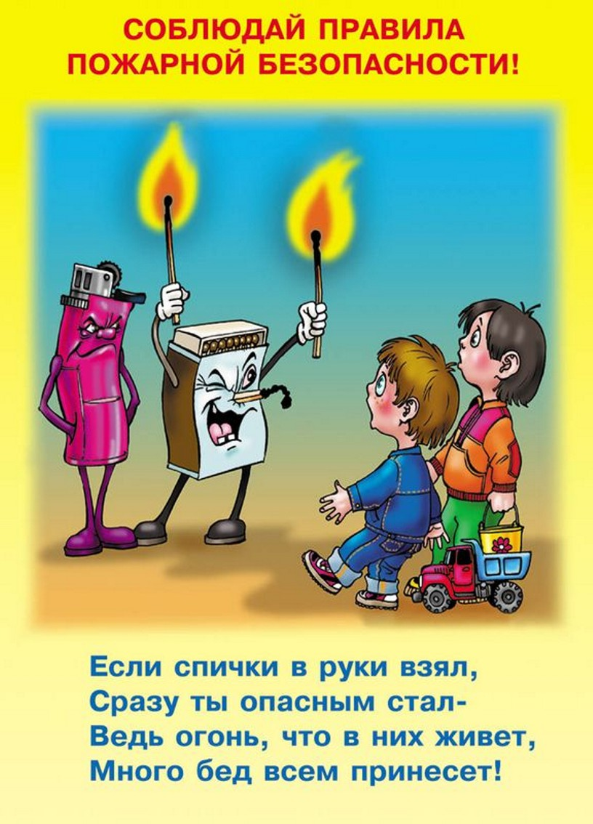
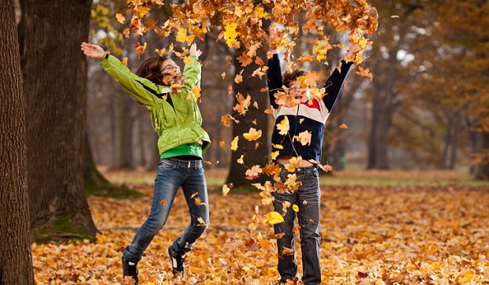
Правила поведения во время осенних каникул
1. Соблюдай правила ПДД
2. Соблюдай правила пожарной безопасности и обращения с электроприборами.
3. Соблюдай правила поведения в общественных местах .
4. Соблюдай правила личной безопасности на улице .
5. Соблюдай правила безопасности на льду .
6. Соблюдай правила поведения, когда ты один дома .
7. Соблюдай правила безопасности при обращении с животными .
8. Не играй с острыми, колющими и режущими, легковоспламеняющимися и взрывоопасными предметами, огнестрельным и холодным оружием, боеприпасами.
9. Не употребляй лекарственные препараты без назначения врача, наркотики, спиртные напитки, не кури и не нюхай токсические вещества.
10. Остерегайся гололёда, во избежание падений и получения травм.
11. Не играй вблизи зданий, с крыш которых свисает снег и лёд.
Не забывайте, что ваше здоровье и безопасность в большей степени зависит только от вас самих!
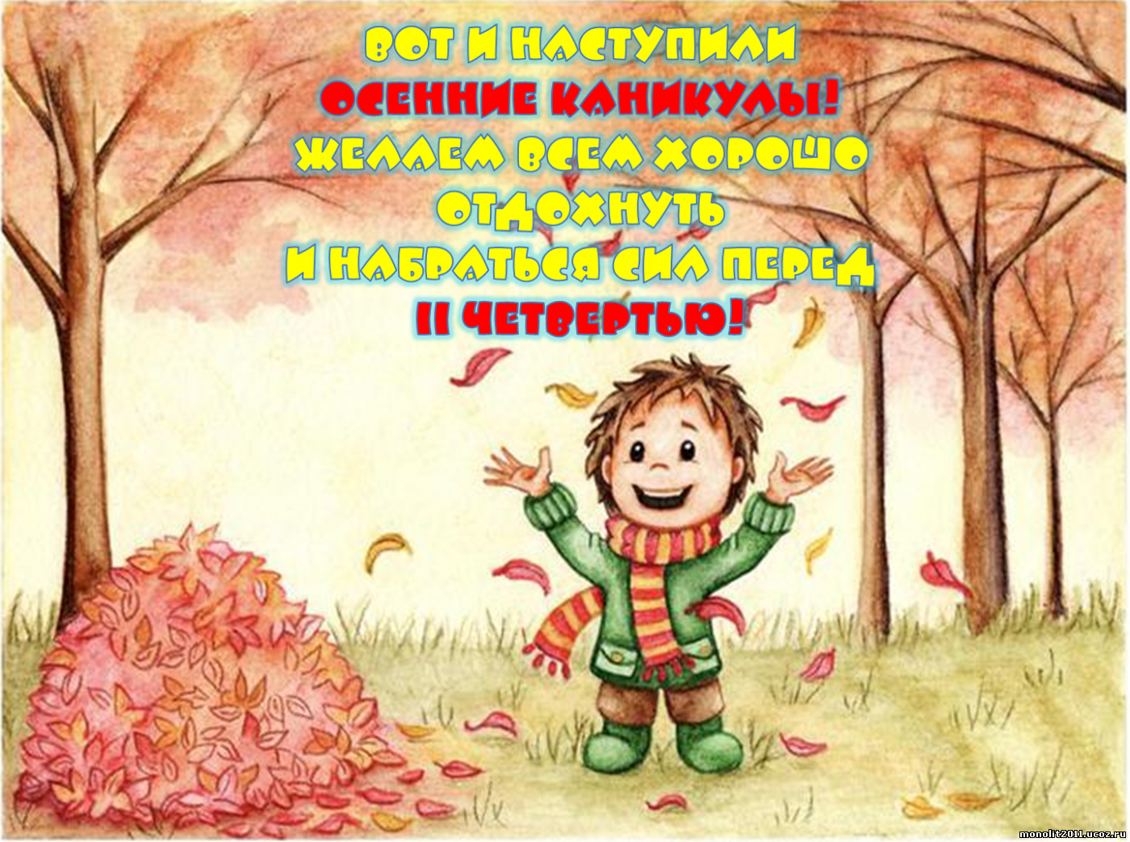


МБОУ Шарангская СШ
Учитель начальных классов
Васенева А.В.

Правила поведения во время осенних каникул
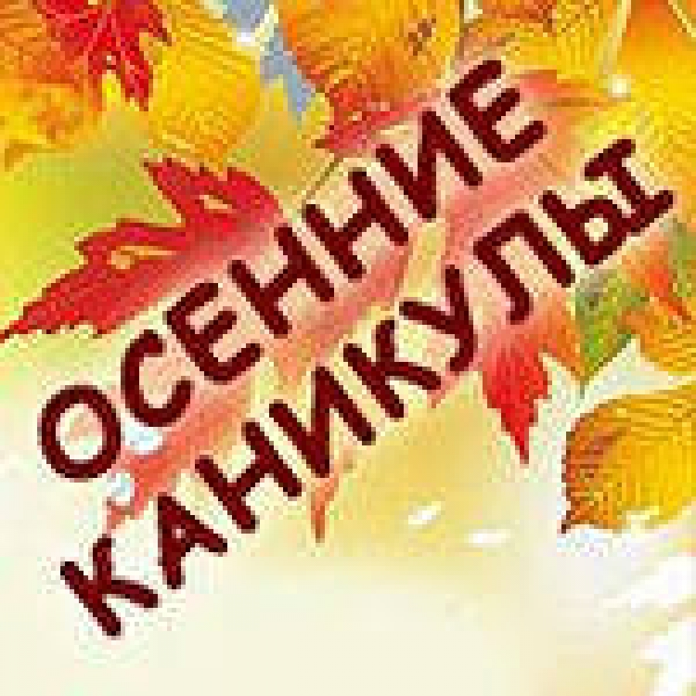
Осенние каникулы!
Им рада детвора!
Циферки и Буковки,
нам не до вас. Ура!
А утром можно дольше
теперь поспать нам всем.
С друзьями играть больше
и знать, что нет проблем.

